❖
INVESTIGACIÓN OPERATIVA
Caso práctico de programación lineal
BADAL'S HOTEL
European Hotel Collection

Optimización de la red de proveedores
Maximización del beneficio anual en 19 hoteles de 4 zonas europeas

Investigación Operativa
Federico Berrio, Grau en Empresa i Tecnologia — UAB · Curso 2025–2026

1. Planteamiento del caso
Badal's Hotel — European Hotel Collection es una cadena hotelera fundada en 2005 en Barcelona. Tras dos décadas de expansión selectiva, opera actualmente 19 hoteles de 4 y 5 estrellas distribuidos en 19 ciudades europeas, organizados en cuatro zonas geográficas estratégicas:
Zona geográfica | Ciudades con hotel Badal's
Ibérica | Málaga · Madrid · Barcelona · Palma de Mallorca · Lisboa · Albufeira
Mediterránea Occidental | Marsella · Lyon · París · Milán · Roma · Venecia
Europa Central | Berlín · Ámsterdam · Budapest
Mediterránea Oriental | Atenas · Ermoupolis · Estambul · La Valeta

En 2026, la Dirección de Operaciones ha decidido revisar de forma integral la red de proveedores para los servicios de restauración y actividades turísticas. La motivación es doble: el crecimiento del turismo ha incrementado las ocupaciones y, por tanto, los ingresos potenciales; y al mismo tiempo, el aumento generalizado de los costes energéticos y de materias primas ha presionado los márgenes, obligando a la cadena a optimizar cada euro invertido.
Para cada hotel debe elegirse simultáneamente tres servicios, cada uno con varias opciones de proveedor disponibles:
- Desayuno: tres opciones por zona, desde un formato rápido y económico hasta una oferta gourmet de alta gama.
- Cena: también varias opciones por zona, con proveedores locales que aportan autenticidad gastronómica y una percepción de calidad claramente diferenciada.
- Actividades: experiencias turísticas diferenciadas por ciudad (entre dos y cuatro opciones por destino).

Todos estos servicios están tarifados bajo una doble estructura económica: un coste fijo anual (contratos marco, formación del personal, integración logística y certificaciones de calidad) y un coste variable asociado al volumen de unidades servidas, calculado según la demanda estimada de cada hotel.
La Dirección Financiera ha fijado el presupuesto máximo conjunto en 220.000 € para la totalidad de la red, que debe cubrir simultáneamente los costes fijos y variables de los tres servicios en los 19 hoteles.
Además, en coherencia con el posicionamiento de Badal's como colección hotelera de gama alta, se ha impuesto un estándar de calidad mínimo no negociable: la calidad media ponderada de todos los servicios contratados no puede ser inferior a 2,7 sobre 5, donde cada proveedor tiene asignada una calidad entre 2 (básico) y 5 (premium). Este umbral es un suelo de marca que protege la reputación de la cadena en plataformas como Booking, TripAdvisor o Google Reviews.
Adicionalmente, para garantizar la viabilidad de cada destino como unidad de negocio, cada hotel debe alcanzar unos ingresos mínimos anuales de 12.000 € por concepto de servicios contratados, y debe contratarse un único proveedor de desayuno y de actividades por hotel, mientras que en la cena sí se permite repartir el volumen entre varios proveedores — reflejando la realidad operativa de hoteles donde conviven ofertas gastronómicas diferenciadas según el día de la semana, el evento o la temporada.
Con este planteamiento, el equipo de Investigación Operativa recibió el encargo de determinar la combinación óptima de proveedores para los 19 hoteles, maximizando el beneficio total anual de la red dentro de todas las restricciones técnicas, financieras y de marca.

2. Recomendación al cliente
Tras modelizar el problema como un programa lineal de 170 variables de decisión continuas y resolverlo con el solucionador CBC de OpenSolver, se ha obtenido la combinación de proveedores que maximiza el beneficio total de la red Badal's dentro de todos los límites impuestos.

Indicador | Valor
Beneficio óptimo anual | 120.163,25 €
Presupuesto utilizado | 220.000 € (100% del disponible)
Calidad media ponderada de la solución | 2,96 sobre 5 (mínimo exigido: 2,70)
Variables de decisión activas | 47 de 170 (incluyendo soluciones fraccionarias)
Hoteles con reparto de cena entre proveedores | París, Roma (combinación de 2 proveedores)

Combinación óptima por hotel
Hotel | Zona | Desayuno | Cena | Actividad
Málaga | Ibérica | Iberian Grand Breakfast | Gran Mesa Ibérica Premium | Visitas Ibéricas Select (17%)
Madrid | Ibérica | Sol & Desayuno Select (25%) + Iberian Grand Breakfast (75%) | Gran Mesa Ibérica Premium | — (sin actividad contratada)
Barcelona | Ibérica | Sol & Desayuno Select (25%) + Iberian Grand Breakfast (75%) | Gran Mesa Ibérica Premium | — (sin actividad contratada)
Mallorca | Ibérica | Sol & Desayuno Select (81%) + Iberian Grand Breakfast (19%) | Gran Mesa Ibérica Premium | Mallorca Select Tours
Lisboa | Ibérica | Sol & Desayuno Select (87%) + Iberian Grand Breakfast (13%) | Gran Mesa Ibérica Premium | Quintas de Portugal
Albufeira | Ibérica | Sol & Desayuno Select (25%) + Iberian Grand Breakfast (75%) | Gran Mesa Ibérica Premium | — (sin actividad contratada)
Marsella | Med. Occidental | Franco Italian Breakfast | Haute Gastronomie Méd | — (sin actividad contratada)
Lyon | Med. Occidental | — (sin desayuno contratado) | Haute Gastronomie Méd | — (sin actividad contratada)
París | Med. Occidental | — (sin desayuno contratado) | Saveurs Franco-Italiennes (11%) + Haute Gastronomie Méd (89%) | — (sin actividad contratada)
Milán | Med. Occidental | — (sin desayuno contratado) | Haute Gastronomie Méd | Bella Milano Select
Roma | Med. Occidental | — (sin desayuno contratado) | Saveurs Franco-Italiennes (35%) + Haute Gastronomie Méd (65%) | — (sin actividad contratada)
Venecia | Med. Occidental | — (sin desayuno contratado) | Haute Gastronomie Méd | — (sin actividad contratada)
Berlín | Europa Central | Grand Central Breakfast | Central European Fine Dining | Berlin Art Select (56%)
Ámsterdam | Europa Central | Grand Central Breakfast | Central European Fine Dining | Dutch Heritage Tours (52%)
Budapest | Europa Central | Grand Central Breakfast | Central European Fine Dining | Tokaj Wine Select (97%)
Atenas | Med. Oriental | Aegean Sunrise Breakfast | Ottoman & Hellenic Fine Dining | — (sin actividad contratada)
Ermoupolis | Med. Oriental | Aegean Sunrise Breakfast | Ottoman & Hellenic Fine Dining | — (sin actividad contratada)
Estambul | Med. Oriental | Aegean Sunrise Breakfast | Ottoman & Hellenic Fine Dining | — (sin actividad contratada)
La Valeta | Med. Oriental | Aegean Sunrise Breakfast | Ottoman & Hellenic Fine Dining | — (sin actividad contratada)

Cabe destacar varios aspectos relevantes de esta solución óptima. En primer lugar, el presupuesto está al límite: el coste total de la solución es exactamente 220.000 €, agotando toda la disponibilidad financiera — es, por tanto, el principal freno del modelo. En segundo lugar, la calidad media ponderada de la solución (2,96) queda cómodamente por encima del mínimo de 2,70 exigido por la marca: la restricción de calidad no es vinculante, el óptimo económico ya satisface el estándar de marca de forma natural.
En tercer lugar, en varios hoteles el desayuno se reparte entre dos proveedores (Madrid, Barcelona, Mallorca, Lisboa y Albufeira combinan “Sol & Desayuno Select” con “Iberian Grand Breakfast” en proporciones distintas). Estas combinaciones son soluciones alternativas óptimas: distintas proporciones generan exactamente el mismo beneficio marginal, lo que da margen operativo para elegir la combinación más práctica logísticamente sin perder rentabilidad.
En cuarto lugar, y este es el hallazgo más relevante desde el punto de vista de negocio: en Lyon, París, Milán, Roma y Venecia, el modelo no contrata ningún proveedor de desayuno. Matemáticamente es correcto — el presupuesto es limitado y esos recursos generan más beneficio marginal invertidos en cena o en otros destinos —, pero operativamente es una recomendación que ningún hotel de la cadena aplicaría sin más: un hotel de 4-5 estrellas necesita ofrecer desayuno por motivos contractuales, de experiencia de cliente y de reputación online. Este es un ejemplo claro de por qué la solución matemática debe pasar siempre por el filtro del criterio de negocio antes de implementarse; lo recomendable sería añadir una restricción de selección obligatoria (=1 en vez de ≤1) en desayuno y volver a resolver el modelo.
Por último, las restricciones de ingresos mínimos por hotel están mayoritariamente satisfechas con holgura, salvo en Madrid, Barcelona, Mallorca, Lisboa, Albufeira, Berlín, Ámsterdam, Budapest y La Valeta, donde el ingreso mínimo de 12.000 € es exactamente vinculante.
A continuación se presentan tres propuestas de mejora estratégica, ordenadas de mayor a menor recomendación.

2.1. Mejora 1: Ampliación del presupuesto
La restricción presupuestaria es la única restricción estructural realmente activa del modelo. Si la Dirección Financiera pudiera liberar capital adicional, el impacto sobre el beneficio sería directo y cuantificable con precisión.
Concretamente, por cada euro adicional de presupuesto, el beneficio total de la cadena aumentaría en 0,49 € (precio sombra de la restricción) — un retorno marginal del 49%. Este valor se mantiene constante hasta un incremento máximo de aproximadamente 805 € y hasta una reducción de 169 €, un margen que da bastante seguridad operativa para planificar inversiones adicionales sin necesidad de reejecutar el modelo.
Esta es, por tanto, la palanca estructural más inmediata. Se recomienda estudiar con la Dirección Financiera qué margen real existe para ampliar el presupuesto, ya que el retorno es previsible y muy competitivo frente a otras oportunidades de inversión de la cadena.

2.2. Mejora 2: Revisión de los ingresos mínimos exigidos
El análisis de sensibilidad de las restricciones de ingresos mínimos por hotel revela que, aunque la mayoría no son vinculantes, en 9 de los 19 hoteles el mínimo de 12.000 € sí lo es — y en varios de ellos, mantenerlo tiene un coste de oportunidad real para el beneficio de la red.
Hotel | Precio sombra | Lectura económica
Ámsterdam | −0,32 €/€ | Cada euro adicional exigido de mínimo cuesta 32 céntimos de beneficio
Budapest | −0,29 €/€ | Cada euro adicional exigido de mínimo cuesta 29 céntimos de beneficio
Berlín | −0,14 €/€ | Impacto moderado
La Valeta | −0,03 €/€ | Impacto reducido
Madrid, Barcelona, Mallorca, Lisboa, Albufeira | −0,01 €/€ | Impacto marginal

Ámsterdam y Budapest son, con diferencia, los destinos donde el mínimo de ingresos exigido fuerza un mix de proveedores más alejado del óptimo económico puro. Si el mínimo de 12.000 € responde a un criterio corporativo revisable (y no a una exigencia contractual o legal), renegociarlo a la baja en estos dos destinos concretos generaría beneficio adicional de forma directa, sin necesidad de invertir más capital.

2.3. Mejora 3: Ampliar la capacidad de actividades en hoteles seleccionados
El análisis de sensibilidad de las restricciones de actividades revela un patrón muy localizado: de los 19 hoteles, solo tres presentan una restricción de actividades realmente rentable de ampliar — el resto tiene precio sombra nulo, lo que significa que la oferta actual de actividades ya cubre la demanda de forma óptima.
Hotel | Precio sombra | Actividad actual
Milán | +114,33 € | Bella Milano Select
Lisboa | +34,36 € | Quintas de Portugal
Mallorca | +7,33 € | Mallorca Select Tours

Milán destaca con diferencia: cada unidad adicional de capacidad de actividades turísticas generaría en torno a 114 € extra de beneficio. Esto sugiere una demanda de experiencias culturales y turísticas en el mercado milanés que actualmente no se está captando con un único proveedor. Ofrecer una segunda actividad complementaria — por ejemplo combinándola con una experiencia gastronómica o de moda — podría capturar ese beneficio adicional. El mismo razonamiento, a menor escala, aplica a Mallorca.
Al ser una palanca con impacto muy concentrado (3 de 19 hoteles), esta mejora se recomienda con foco, priorizando siempre las Mejoras 1 y 2 por su impacto transversal a toda la red.
Aunque por lo general, analizando el conjunto de las ciudades donde la firma tiene hoteles nos encontramos que en rara ocasión sale rentable el hecho de ofertar actividades externas. Por lo que es importante destinar los recursos, con tal de una mejor operativa, a los servicios mas rentables.

3. Beneficio y coste por zona geográfica
El desglose del beneficio y del coste total por zona geográfica confirma el patrón esperado: la zona Mediterránea Occidental concentra el mayor volumen de negocio (más hoteles, mayor beneficio y mayor coste), seguida de la zona Ibérica. La zona Mediterránea Oriental, con solo 4 hoteles, genera un beneficio proporcionalmente muy competitivo respecto a su coste — una señal de eficiencia por destino que merece seguimiento en revisiones futuras del modelo.
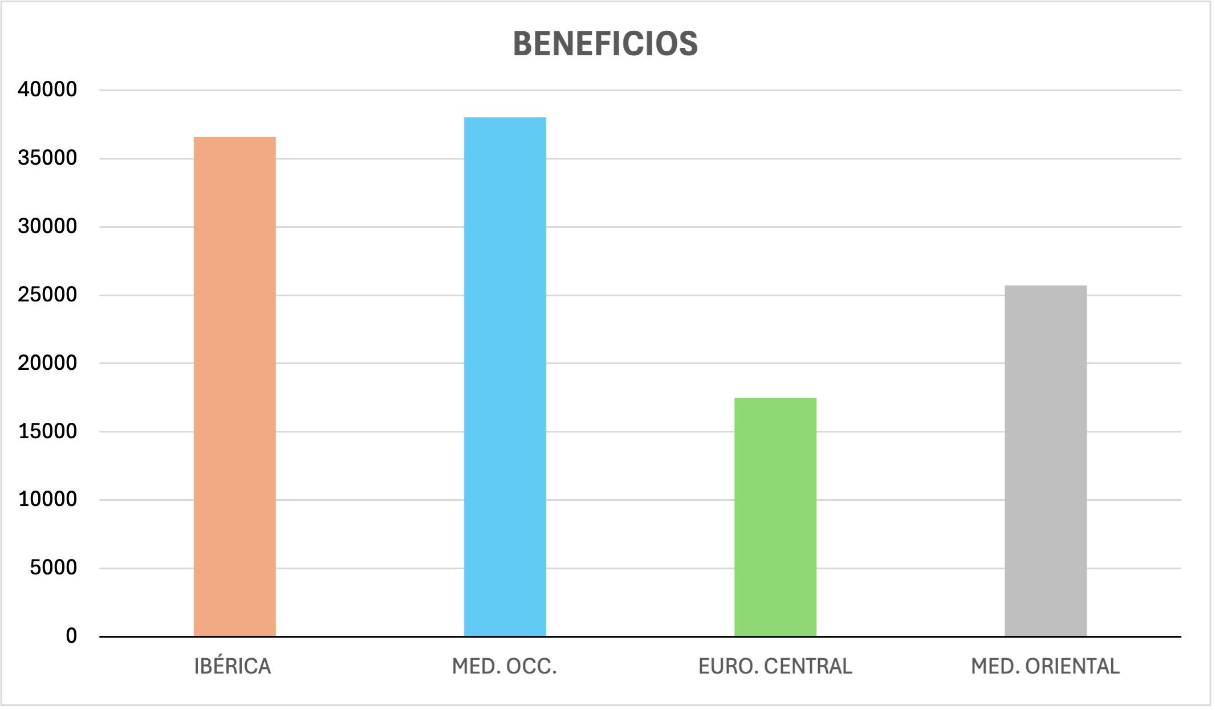
Beneficio total por zona geográfica (€)
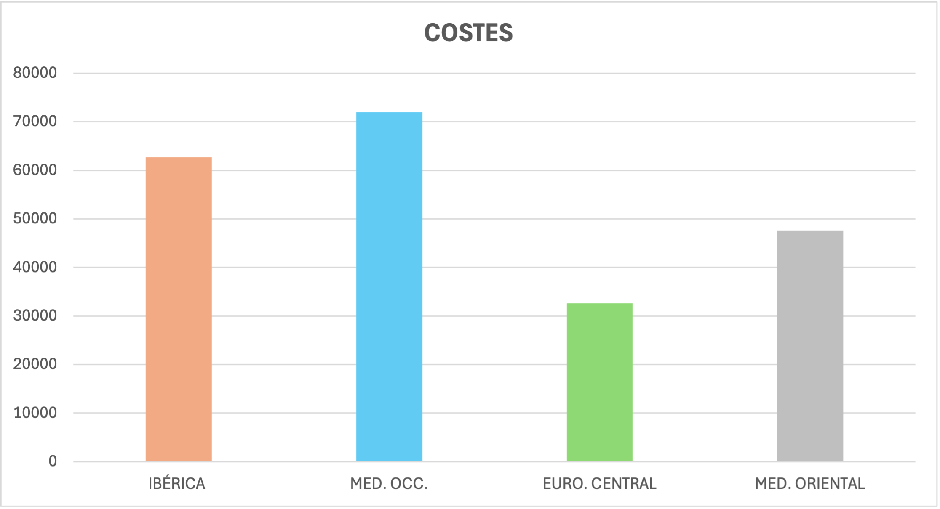
Coste total por zona geográfica (€)
Europa Central es la zona con menor beneficio absoluto, coherente con ser la zona con menos hoteles (3), pero también la que exhibe los precios sombra más altos en las restricciones de ingresos mínimos (Ámsterdam y Budapest) — es decir, es la zona donde el modelo está más “apretado” en relación con su tamaño, y por tanto la que más se beneficiaría de una revisión de sus condiciones mínimas (Mejora 2).

4. Validación cruzada del modelo: Excel vs Python
Para auditar el modelo y no depender de una única herramienta, se construyó una réplica independiente del problema en Python, usando la librería PuLP y el mismo solucionador CBC. Esta validación cruzada tenía dos objetivos: confirmar que el resultado del Excel era correcto, y detectar posibles errores de modelización que en una hoja de cálculo de 170 variables y más de 50 restricciones son fáciles de cometer y muy difíciles de detectar a simple vista.
 | Excel (OpenSolver / CBC) | Python (PuLP / CBC)
Beneficio óptimo | 120.163,25 € | 120.449,41 € (+0,24 %)

La diferencia de un 0,24% no se debe a un error de la réplica, sino a dos inconsistencias reales detectadas al auditar las fórmulas del Excel original:
- Restricción de coherencia desayuno-cena mal referenciada: la fórmula original compara dos celdas que solo pueden valer entre 0 y 1 (sumas de selección), en vez de comparar la calidad ponderada de ambos servicios. Con esa referencia, la condición exigida es matemáticamente imposible de cumplir; si se hubiera aplicado tal cual, el modelo habría sido infactible. Como sí se obtuvo una solución óptima, se confirma que esta restricción nunca llegó a aplicarse realmente en la resolución del Excel.
- Desplazamiento de rango en las restricciones de ingresos mínimos de los tres últimos destinos (Ermoupolis, Estambul y La Valeta), causado por un arrastre incorrecto de fórmulas al copiar la restricción de un hotel a otro.

Ambos hallazgos están documentados como comentarios directamente en el código de la réplica en Python, junto con la restricción corregida (desactivada por defecto para reproducir fielmente el comportamiento real del Excel, y activable para comparar el efecto de aplicarla correctamente).

5. Conclusiones
La aplicación del modelo de investigación operativa al caso de Badal's Hotel — European Hotel Collection ha permitido identificar una asignación de proveedores que maximiza el beneficio anual de la red en 120.163,25 €, cumpliendo simultáneamente el presupuesto máximo, la calidad media mínima, los ingresos mínimos de cada uno de los 19 hoteles y la selección de proveedores por servicio.
La solución presenta cuatro elementos destacables. Primero, solo una restricción estructural resulta realmente vinculante: el presupuesto. Segundo, la calidad media queda por encima del umbral exigido, actuando como un suelo de marca que la solución no necesita forzar. Tercero, en varios hoteles de la zona Ibérica el modelo reparte el desayuno entre dos proveedores, aprovechando soluciones alternativas óptimas. Y cuarto — el hallazgo más relevante para la implementación real —, en cinco hoteles de la zona Mediterránea Occidental el modelo no contrata ningún proveedor de desayuno, una recomendación matemáticamente correcta pero operativamente inviable sin ajustar el modelo.
La validación cruzada con Python no solo confirmó la solidez del resultado obtenido en Excel (diferencia de apenas 0,24%), sino que permitió detectar y documentar dos inconsistencias reales en las fórmulas del modelo original — un ejercicio de auditoría que añade valor más allá del propio resultado numérico, y que reduce el riesgo de tomar decisiones de negocio sobre un modelo con errores no detectados.
Las tres propuestas de mejora identificadas —ampliación de presupuesto, revisión de ingresos mínimos en Ámsterdam y Budapest, y ampliación de capacidad de actividades en Milán y Mallorca— actúan sobre palancas distintas y no entran en conflicto entre sí, por lo que se recomienda su ejecución complementaria, priorizada en ese orden según su impacto y facilidad de implementación.
Más allá de estas propuestas inmediatas, el modelo construido —tanto en Excel como en su réplica en Python— es una herramienta viva: debería reejecutarse cada vez que la cadena revise su estructura de costes, su oferta de proveedores o sus exigencias de ingreso mínimo por destino, incorporando además la corrección de la restricción de coherencia desayuno-cena y forzando la contratación obligatoria de desayuno en todos los hoteles.

Anexos

A.1. Modelo formal
Variables de decisión: 170 variables continuas xᵢⱼₖ ∈ [0, 1], donde i = hotel (1–19), j = servicio (desayuno / cena / actividad), k = proveedor disponible.
Función objetivo:
MAX Z = 0,5 · Σᵢⱼₖ beneficioᵢⱼₖ · xᵢⱼₖ
Restricciones:
- Presupuesto: 1,2 · Σᵢⱼₖ (coste_variable + coste_fijo)ᵢⱼₖ · xᵢⱼₖ ≤ 220.000
- Calidad mínima: Σᵢⱼₖ calidadᵢⱼₖ · xᵢⱼₖ / 57 ≥ 2,7
- Ingresos mínimos por hotel: Σⱼₖ ingreso_brutoᵢⱼₖ · xᵢⱼₖ ≥ 12.000, ∀ i
- Selección por servicio y hotel: Σₖ xᵢⱼₖ ≤ 1, ∀ i, j
- No negatividad y acotación: 0 ≤ xᵢⱼₖ ≤ 1

A.2. Herramientas empleadas
- Excel + OpenSolver (solucionador CBC — Coin-or Branch and Cut)
- Python + PuLP (solucionador CBC) para validación cruzada independiente
- Análisis de costes reducidos y precios sombra (informe de sensibilidad de OpenSolver)
- Modelización por bloques (por zona geográfica) para minimizar errores de referencia en un modelo de más de 50 restricciones

